手机号码：182XXXXXXXX

现居地址：广东省广州市

政治面貌：团员

最高学历：本科

电子邮箱：Docer@qq.com

工作年限：2年

出生日期：200X.02.12

个人简介
职业技能
沟通技巧

办公技能

组织管理

英语水平

合作谈判

语言技能：大学英语CET4、CET6、普通话二级甲等
专业技能：计算机二级、熟悉word、WPS、表格、PDF等
其它技能： C1驾照

克 洛 迪
求职意向：电商运营pingPINGMIANpinp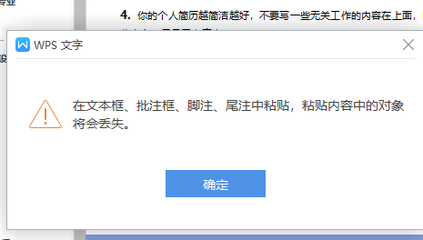师

教育背景
202X.05-至今
xxx儿电子科技有限公司/电商运营
工作描述：
- 负责公司店铺的整体运营,包括店铺的编辑、装修和日常的维护管理以及商品上架等；
- 负责店铺及产品关键词营销,有效提升店铺及产品的访问量；
- 与客户在线交流,了解客户需求,妥善处理客户投诉保证客户满意；
- 协调团队成员,推进店铺营销活动,保持网店的正常运作；
- 对各项推广工具产生的营销数据进行专业的数据分析,对竞争对手网站的数据进行采集、分析,及时优化店铺营销方案并制定未来计划。

201X.07-201X.04
xxx儿互联网有限公司/电商运营
工作描述:
- 负责店铺的总体运营,店铺策划、布局、活动策划,营销推广、商品上
下架等；
2. 负责每日监控的数据，包括营销数据、交易数据、顾客管理、优化店铺及商品排名；
3. 负责网店装修、店铺页面板块优化,提升消费者进店体验；
4. 协调团队成员,推进店铺营销活动,保持网店的正常运作。

工作经历
掌握技能
20XX.09-20XX.07 浙江理工大学 市场营销（本科）
20XX年 荣获人民奖学金一等奖
20XX年 荣获人民奖学金一等奖

